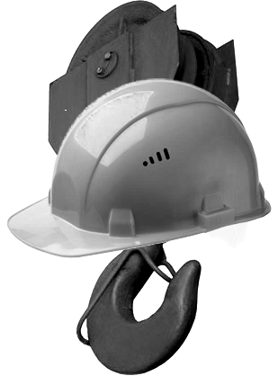
ООО „КОМПАНИЯ ДОКЕР”

Кран мостовой двухбалочный. Опросный лист.
1 Габаритный чертеж¹
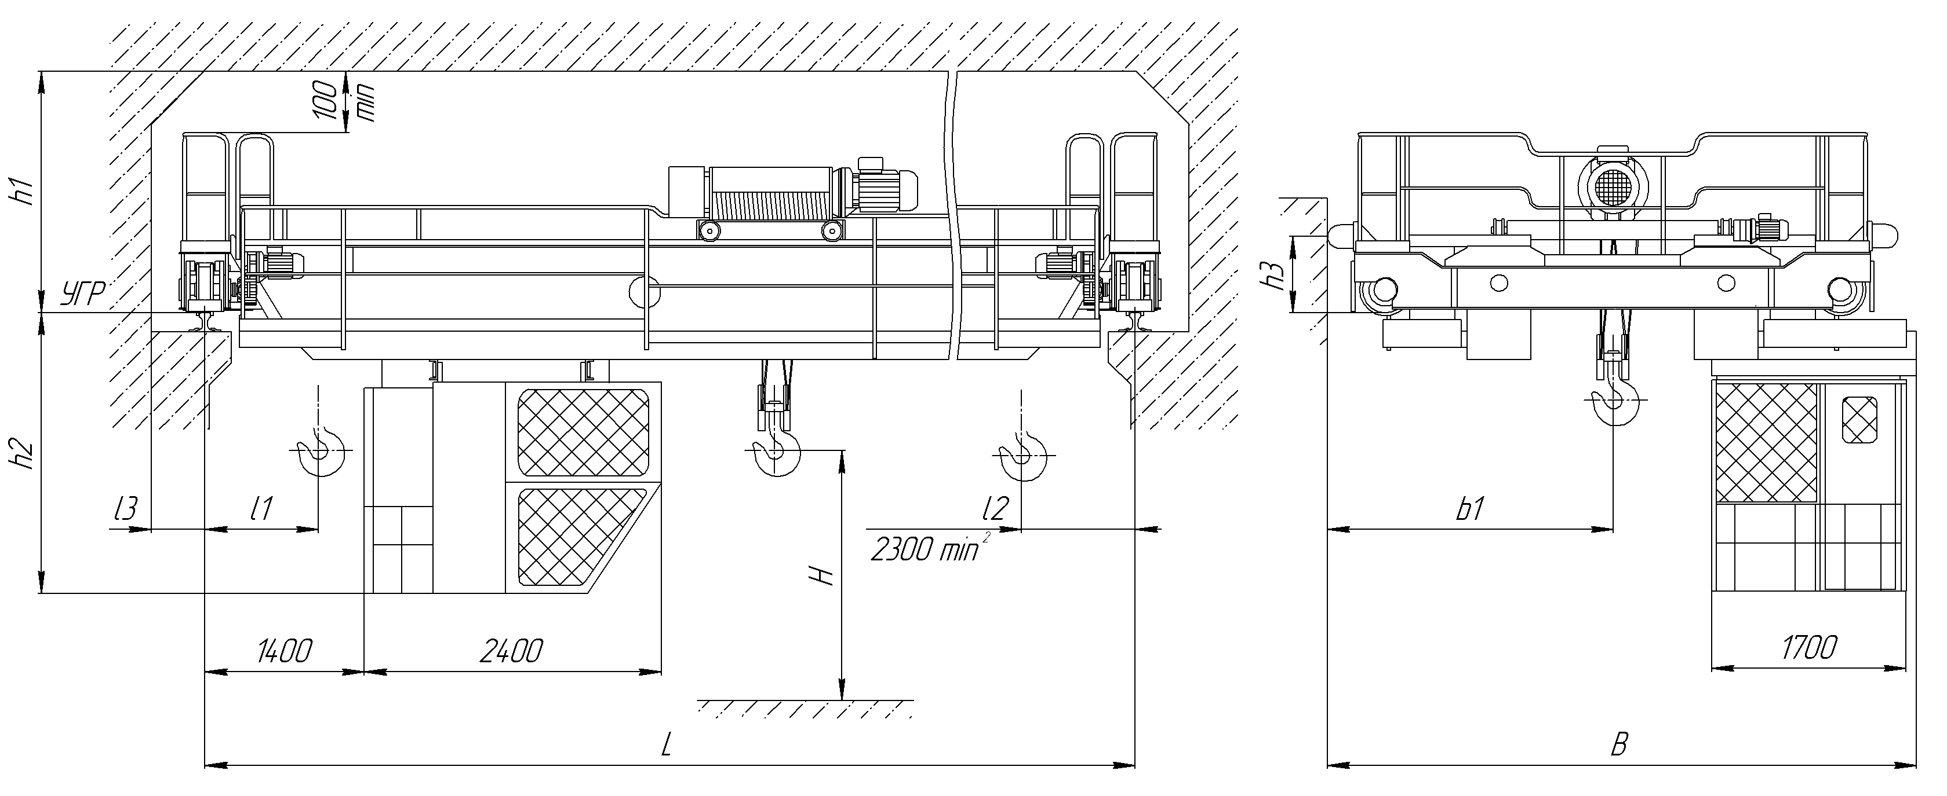
Примечания:
1 Габаритный чертеж служит только для наглядного представления геометрических параметров крана и может не соответствовать заказываемой модификации.
2 При питании от троллеев.
2 Информация о заказчике
2.1 Наименование организации: _________________________________________________________
2.2 Контактное лицо: __________________________________________________________________
2.3 Тел.: __________________________________ |  |  |  |  | 2.4 E-mail: _____________________________
3 Основные характеристики крана
3.1 Кол-во тележек: _____
3.2 Кол-во механизмов подъема: |  |  |  |  | тележка 1 |  |  |  | тележка 2
3.3 Грузоподъемность, т: |  |  |  |  | тележка 1 |  |  |  | тележка 2
 |  |  |  |  | подъем 1 |  | подъем 2 |  | подъем 1 |  | подъем 2
3.4 Скорость подъема, м/мин: |  |  |  |  | тележка 1 |  |  |  | тележка 2
 |  |  |  |  | подъем 1 |  | подъем 2 |  | подъем 1 |  | подъем 2
3.5 Скорость передвижения тележки, м/мин: |  |  |  |  | тележка 1 |  |  |  | тележка 2
3.6 Скорость передвижения крана, м/мин: _____ |  |  |  |  | 3.10 Нагрузка на колонну, не более, т: _____
3.7 Режим работы: _____ |  |  |  |  | 3.11 Нагрузка на колесо, не более, т: _____
3.8 Климатическое исполнение: _____ |  |  |  |  | 3.12 Тип подкранового рельса: _____
3.9 Взрывобезопасное исполнение: □ да / □ нет
3.13 Геометрические параметры, м:
L | l1 | l2 | l3 | H | h1 | h2 |  | h3 |  | B |  | b1
4 Управление краном
4.1 Место:
□ из кабины / □ с подвесного пульта / □ радиоуправление (с резервным подвесным пультом)
4.2 Кабина: □ стационарная / □ передвижная
4.3 Командоконтроллеры: □ стандартные / □ "джойстик"
5 Электрическая часть
5.1 Токоподвод к крану:  □ троллеи / □ гибкий |  |  |  |  | 5.2 Токоподвод к тележке:  □ троллеи / □ гибкий
5.3 Параметры питающей сети (число фаз, напряжение, частота): ____________________________
5.4 Система управления: □ релейно-контакторная / □ с применением PLC
5.5 Электропривод:
□ с фазным ротором / □ дроссельный / □ 2-х скоростной / □ частотно-регулируемый
5.6 Регулирование скорости: □ плавно-ступенчатое / □ плавное
5.7 Число скоростей: _____
6 Механическая часть
6.1 Компоновка приводов: □ мотор-редукторы / □ традиционная (с промежуточными валами)
6.2 Тип грузозахватного приспособления: □ крюк / □ грейфер / □ магнит / □ траверса
7 Краткое описание условий окружающей среды (температура, наличие пыли и т.п.):
8 Необходимость поставки дополнительных компонентов:
□ система гибкого токоподвода к тележке / □ система гибкого токоподвода к крану (длина, м: ) /
□ ограничитель грузоподъемности / □ регистратор параметров / □ траверса / □ грейфер /
□ грузоподъемный магнит / □ магнитная станция
9 Дополнительные требования:

